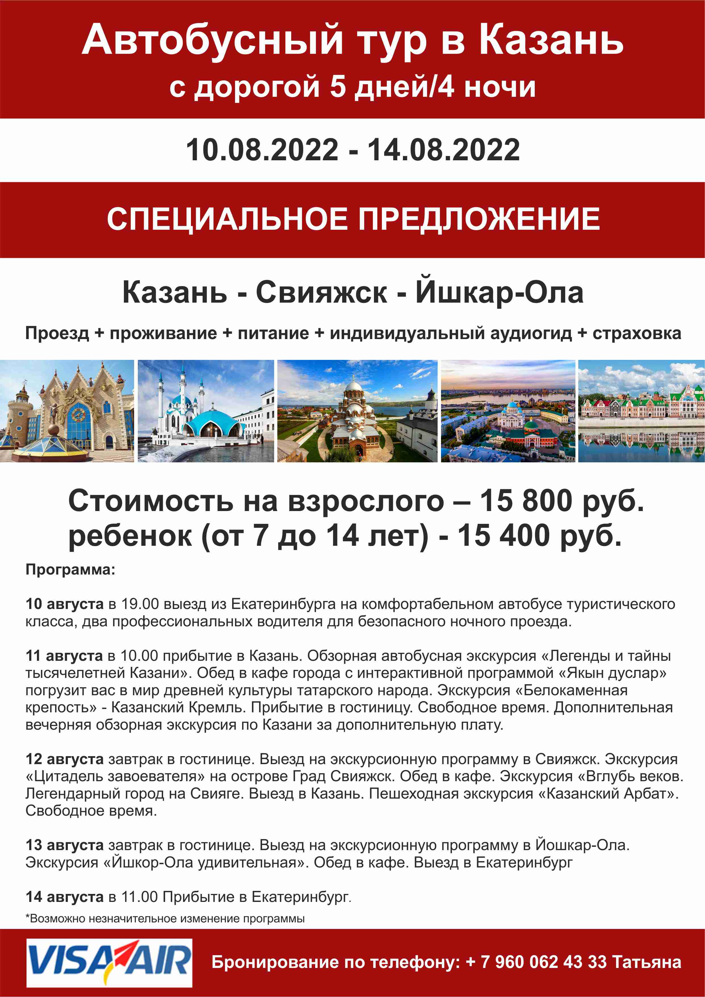

С Уважением, Елена

8-982-514-33-47